**KAZALO VSEBINE:**

2.1 Stara država 5

2.2 Prvo vmesno obdobje 5

2.3 Srednja država 5

2.4 Drugo vmesno obdobje 5

2.5 Nova država 5

2.6 Tretje vmesno obdobje 6

2.7 Pozna doba 6

3.DINASTIJE 7

3.1 Razvoj po dinastijah 7

3.1.1 Arhaično obdobje 7

3.1.2 Staro kraljestvo 7

3.1.3 Prvo vmesno obdobje 7

3.1.4 Srednje kraljestvo 7

3.1.4 Drugo vmesno obdobje 7

3.1.5 Novo kraljestvo 8

3.1.6 Tretje vmesno obdobje 8

3.1.7 Pozno obdobje 8

4.DRUŽBENA UREDITEV 10

4.1 Plemstvo 10

4.2 Meščanstvo 10

10

4.3 Kmetje 10

4.4 Sužnji 10

5. VOJSKA 11

Slika 1: Bitka pri Kadešu 11

Slika 2: Egipčanska vojska 12

6. RELIGIJA 13

Slika 3: Amon-Ra 13

6.1 Bogovi 13

Slika 4: Sezostris 13

Slika 5: Set 14

Slika 6: Anubis 14

Slika 7: Obred "odpiranja ust" 14

6.2 Balzamiranje 14

Slika 8: Pogrebna procesija 15

6.3 Posmrtno življenje 15

Slika 9: Obred tehtanja srca 15

7. PISAVA 16

Slika 10: Kamen iz Rosette 19

8. ZNANOST 20

8.1 Matematika 20

Slika 11: Ahmesov papirus 20

8.2 Astrologija in astronomija 20

Slika 12: Zodiak iz Dendere 21

21

21

8.3 Književnost 21

Slika 13: Odlomek iz egipčanske Knjige mrtvih 21

8.4 Medicina 22

Slika 14: Zdravlenje bolnika 22

9. GRADBENIŠTVO IN UMETNOST 23

9.1 Gradbeništvo 23

Slika 15: Delavci med klesanjem kamna 23

Slika 16: Obelisk 23

23

23

24

Slika 17: Mastaba 24

24

24

24

9.3 Slikarstvo 24

Slika 18: Nebamun pri lovu 24

24

Slika 19: Mikerinova Trojica 25

9.4 Kiparstvo 25

25

9.5 Glasba 25

Slika 20: Egipčanske glasbenice 25

Slika 21: Egipčanska oblačila 26

Slika 22: Ličenje 26

11. HRANA IN PIJAČA 27

Slika 23: Pojedina 27

Slika 24: Obiranje grozdja in priprava vina 27

Slika 25: Poročni obred 28

13. TRGOVINA 29

Slika 26: Dežela Punt 29

14. PROMET 30

Slika 27: Čoln 30

Slika 28: Čoln, ki so ga dajali v grobnice 30

15. ZAKLJUČEK 31

16. VIRI IN LITERATURA 32

1.UVOD

Že okrog leta 5000 pr.n.št. se je na ozemlju starega Egipta začeli naseljevati ljudje, katerih potomci so kasneje ustvarili eno največjih civilizacij. Naloga predstavlja življenje in dosežke te civilizacije, ki je obstajala kar tri tisočletja. Njihova visoka razvitost za takratni čas pa se še danes kaže v tem, da današnji prebivalci Egipta uporabljajo nekatera orodja Starih Egipčanov, npr. šaduf. Za temo o Starem Egiptu pa sem se odločila zato, ker mi je zgodovina že od nekdaj blizu pred nekaj časa pa mi je blizu postal tudi Stari Egipt.

2.RAZVOJ STAREGA EGIPTA

2.1 Stara država

Obdobje stare države se začne okoli leta 3000 pr.n.št. ko je faraon Menes združil Zgornji in Spodnji Egipt v enotno kraljestvo. Prestolnica je postalo mesto Memfis, Egipt pa je bil razdeljen na 42 okrožij ali nomov, na čelu katerih so bili nomarhi. Njihovi položaji so kmalu postali dedni in večkrat so se uprli tudi faraonu. Faraoni so v tem času postali kralji in bogovi hkrati, ko pa je njihova moč pešala zaradi nomarhov so bili le še božji namestniki.

2.2 Prvo vmesno obdobje

S koncem 8. dinastije se je začelo obdobje, ki je trajalo 200 let in v katerem je Egipt spet bil

razdeljen na dva dela. V tem času je prišlo do boja med nomarhi za oblast, državljanskih vonj in uporov.

2.3 Srednja država

Kot zmagovalci državljanske vojne so prišli na oblast tebanski knezi, ki spet združijo Zgornji in Spodnji Egipt, za prestolnico pa določijo mesto Tebe (danes Luksor). Srednja država doseže vrh v času 12.dinastije, ko Egipčani osvojijo Nubijo do druge Nilove brzice. Faraon Sesostris III. je razpustil službo monarhov, državo pa centraliziral in upravo razdelil v oddelke za Severni, Srednji in Južni Egipt, ki so bili podrejeni vezirju.

2.4 Drugo vmesno obdobje

Egipt je v tem čas politično in gospodarsko oslabel. V 17.stoletju pr.n.št. so v Egipt vdrli Hiksi, zveza semitskih plemen, ki Egiptu potem vladajo skoraj 100 let in obogatijo egipčansko vojsko z bojnimi vozovi, bronastimi puščičnimi konicami in konji.

2.5 Nova država

Ustanovitelj nove države in tudi začetnik 18.dinastije faraon Ahmose je v 16.stoletju pr.n.št. pregnal Hikse in združil Egipt v enotno državo s prestolnico v Tebah. Faraoni so spet postali božanska bitja, vpeljana pa je bila tudi poroka med brati in sestrami v faraonskih družinah. Kasneje faraon Tutmozis I. osvoji Nubijo do 4. katarakta in egipčansko ozemlje razširi do Sirije in Evfrata. V začetku 14. stoletja pr.n.št. pa še faraon Tutmozis III. osvoji Sirijo in Palestino ter vlada Mitanijcem, Asircem, Hetitom, Babiloncem in Egejcem. Po svoji verski reformi je v tem času postal znan faraon Amenofis IV., ki zaradi želje po oslabitvi moči svečenikov vrhovnega egipčanskega boga Amon-Reja uvede monoteistično vero v enega samega boga Atona. Novemu bogu je dal zgraditi številne templje, sam pa je prevzel novo ime Ehnaton (Atonu všečen). Iz tega časa je ohranjena tudi pesem, posvečena Atonu z naslovom Himna sončnemu božanstvu, ki naj bi jo napisal Ehnaton. Po njegovi smrti je faraon Tutankamon, poročen z njegovo hčerko Anhesenpamon obnovil politeistično vero, velik pomen so pa ponovno dobili Amon-Rejevi svečeniki. Po Tutankamonovi smrti, ki je umrl star komaj 20 let, je sledila 19. dinastija, ki je z Ramzesom II. v 13. stoletju pr.n.št. dosegla vrh razvoja. Prestolnico je prenesel v mesto Tanis v Delti, Egipt pa je v tem času doživel velik gospodarski, politični in kulturni razvoj. Ramzes Veliki oz. Ramzes II. je dal postaviti tudi veliko templjev ter dve novi mesti v Delti, Pitom in Ramzesovo mesto. Uspelo mu je tudi uspešno obraniti državo pred Libijci in Širdanci, po neodločeni bitki s Hetiti pri Kadešu pa je bila podpisana prva ohranjena mirovna pogodba v zgodovini. Po njegovi smrti, so njegovi nasledniki še naprej ohranjajo moč države, pomemben pa je zlasti faraon Ramzes III., ki mu je uspelo državo ohraniti pred »ljudstvi z morja«. »Ljudstva z morja« so Egipčani imenovali plemena, ki so se umikala iz jugovzhodne Evrope.Najbolj znani plemeni sta bili Filistejci in Cekerji.

2.6 Tretje vmesno obdobje

To obdobje je sledilo po izumrtju 20. dinastije, ko Egipt spet razpade na dve državi. Medtem ko so se za oblast spopadali vojaški poveljniki, svečeniki in mestni knezi, si je južni Egipt prisvojila Nubija, katere gospostvo je trajalo do asirske osvojitve Egipta.

2.7 Pozna doba

V času vladanja 26. dinastije ali dinastije Saitov, ki so imeli prestolnico v mestu Sais je Egipt doživel še zadnji razcvet. Vojsko za varovanje države so sestavljali tuji najemniki, Egipčani pa so tudi navezali stike z Grki. Najbolj znan faraon tega obdobja je Neho II., ki je zavrnil vojaški poseg novobabilonskega kraljestva. Razcvet Egipta ni trajal dolgo, saj ga je leta 525 pr.n.št. perzijski kralj Kambiz osvojil in spremenil v perzijsko provinco.

3.DINASTIJE

3.1 Razvoj po dinastijah

3.1.1 Arhaično obdobje

* Zgodnje dinastije: Spodnji Egipt.
* Zgodnje dinastije: Zgornji Egipt.
* Prva dinastija je vladala od okoli 3050 pr.n.št. do 2890 pr.n.št..
* Druga dinastija je vladala od 2890 pr.n.št. do 2686 pr.n.št..

3.1.2 Staro kraljestvo

V tem času je prestolnica bilo mesto Memfis, Staro kraljestvo pa se včasih označuje kot »doba piramid«.

* Tretja dinastija je vladala od 2686 pr.n.št. do 2613 pr.n.št.. V tem času je vladal tudi faraon Djoser, ki je poznan po tem, da je dal zidati stopničasto piramido.
* Četrta dinastija je vladala od 2613 pr.n.št. do 2498 pr.n.št.. V tem času so vladali faraoni ki so dali gradit velike piramide, Khufu (Keops), Khafra (Kefren) in Menkaura (Mikerin).
* Peta dinastija je vladala od 2498 pr.n.št. do 2345 pr.n.št..
* Šesta dinastija je vladala od 2345 pr.n.št. do 2181 pr.n.št.. V tem času je vladal tudi faraon Pepi II. Neferkare, ki je vladal 94 let, to je dlje kot katerikoli drugi monarh v zgodovini.

3.1.3 Prvo vmesno obdobje

* Sedma dinastija je vladala od 2181 pr.n.št. do 2173 pr.n.št..
* Osma dinastija je vladala od 2173 pr.n.št. do 2160 pr.n.št..
* Deveta dinastija je vladala od 2160 pr.n.št. do 2130 pr.n.št..
* Deseta dinastija je imela oblast v Zgornjem Egiptu in je vladala od 2130 pr.n.št. do 2040 pr.n.št..
* Enajsta dinastija je imela oblast v Spodnjem Egiptu in je vladala od 2134 pr.n.št. do 1991 pr.n.št..

3.1.4 Srednje kraljestvo

Nekateri poleg dvanajste dinastije štejejo v Srednje kraljestvo še enajsto, trinajsto in štirinajsto dinastijo.

* Dvanajsta dinastija je vladala od 1991 pr.n.št. do 1782 pr.n.št.. V tem času je pomemben faraon Senusret III. (Sesostris III.), Kraljica Sobeknefru pa je ena od redkih kraljic, ki je vladala samostojno.

3.1.4 Drugo vmesno obdobje

V tem času Hiksi vdrejo v Egipt.

* Trinajsta dinastija je vladala od 1786 pr.n.št. do okrog 1705 pr.n.št..
* Štirinajsta dinastija je vladala od 1705 pr.n.št. do okrog 1690 pr.n.št..
* Petnajsta dinastija je vzniknila med Hiksi in je vladala od 1674 pr.n.št. do 1567 pr.n.št..
* Šestnajsta dinastija je vladala od 1663 pr.n.št. do okrog 1555 pr.n.št..
* Sedemnajsta dinastija je imela oblast v Zgornjem Egiptu in je vladala od 1650 pr.n.št. do 1570 pr.n.št..

3.1.5 Novo kraljestvo

V tem času je Egipt obsegal največ ozemlja.

* Osemnajsta dinastija je vladala od 1570 pr.n.št do 1293 pr.n.št.. Pomembni faraoni iz tega časa so Ahmose I., Amenhotep IV. (kasneje se preimenuje v Ehnatona), Tutankamon in Hačepust kot ena redkih kraljic, ki je vladala samostojno.
* Devetnajsta dinastija je vladala od 1293 pr.n.št. do 1185 pr.n.št.. V tem času je vladal eden največjih faraonov, Ramzes II. Veliki, Kraljica Twosret pa je bila ena redkih kraljic, ki je vladala samostojno.
* Dvajseta dinastija je vladala od 1185 pr.n.št. do 1070 pr.n.št..
* Visoki svečeniki Amona v Tebah se ne štejejo za dinastijo, toda imeli so tako moč in oblast, da so od leta 1080 pr.n.št. do 945 pr.n.št. vladali v Zgornjem Egiptu.
* Enaindvajseta dinastija je vladala od 1069 pr.n.št. do 945 pr.n.št.. čeprav so bili vladarji vsega Egipta so dejansko vladali samo Spodnjemu Egiptu.

3.1.6 Tretje vmesno obdobje

Zaradi vladanja nekaj dinastij iz Libije, se to obdobje imenuje tudi Libijsko obdobje.

* Dvaindvajseta dinastija je vladala od okrog 945 pr.n.št. do 715 pr.n.št..
* Triindvajseta dinastija je vladala od 818 pr.n.št. do 715 pr.n.št..
* Libujci so vladali v zahodni delti med 800 pr.n.št. do 727 pr.n.št.. Bili so skupina nomadov iz Libije in niso priznani za dinastijo.
* Štiriindvajseta dinastija je vladala od leta 727 pr.n.št. do 715 pr.n.št. in je imela samo dva faraona.

3.1.7 Pozno obdobje

V tem času so vladali Nubijci, Perzijci in Makedonci, dokler Egipt ne postane rimska provinca.

* Petindvajseta dinastija je vladala od 716 pr.n.št. do 656 pr.n.št., vladarji so bili Nubijci.
* Šestindvajseta dinastija ali Saitska dinastija je vladala od okrog 665 pr.n.št. do 525 pr.n.št..
* Sedemindvajseta dinastija je vladala od 525 pr.n.št. do 404 pr.n.št., vladarji so bili Perzijci.
* Osemindvajseta dinastija je vladala od 404 pr.n.št. do 398 pr.n.št. in je imela samo enega faraona.
* Devetindvajseta dinastija je vladala od 398 pr.n.št. do 380 pr.n.št..
* Trideseta dinastija je vladala od 380 pr.n.št. do 343 pr.n.št.. V tem času so Egipt spet zavzeli Perzijci.
* Perzijci in Makedonci so vladali v Egiptu od 343 pr.n.št. do 309 pr.n.št.. Perzijske vladarje med leti 343 pr.n.št. in 332 pr.n.št. včasih označuje kot enaintrideseto dinastijo.
* Ptolomejska dinastija je vladala od 305 pr.n.št. do 30 pr.n.št.. Najbolj znana vladarica iz tega obdobja je Kleopatra VII. znana tudi kot Kleopatra.
* Leta 30 pr.n.št. Egipt postane rimska provinca.

4.DRUŽBENA UREDITEV

4.1 Plemstvo

V vladajoči sloj plemstva so spadali faraon z družino, visoki in srednji uradniki, svečeniki ter vojaški častniki. Faraon je bil najpremožnejši človek v državi, Egipt pa je bil njegova osebna last. Plemstvo si je svoje premoženje povečevalo z bojnim plenom, faraon pa jih je plačeval za opravljanje službe z zlatom in podeljevanjem zemljiške veleposesti.

4.2 Meščanstvo

Ta sloj je v Egiptu bil zelo šibak, sestavljali pa so ga obrtniki, trgovci, umetniki in pisarji. Živeli so v mestih skupaj s plemstvom, državi pa so morali plačevati davke in tudi služiti vojsko.

4.3 Kmetje

V Starem Egiptu so se kmetje delili na male lastnike zemlje in odvisne kmete. Mali lastniki zemlje so bili samostojni gospodarji in so državi morali plačevati visoke davke medtem ko so odvisni kmetje obdelovali kraljevske tempeljske in vojaške veleposesti. Odvisni kmetje so bili tudi vezani na zemljo, a niso bili sužnji, saj se jih je dalo odsvojiti le z zemljo vred. Kmetje so plačevali davke, opravljali so vrsto tlake ali javnih del, medtem ko so vojaške službe bili oproščeni.

4.4 Sužnji

Večina sužnjev so bili vojni ujetniki. Bili so nesvobodni, vendar so se lahko poročili in imeli otroke. Zaposleni so lahko bili pri kmečkih ali obrtnih deli, lastnik pa jim je vžgal svoje ime.

5. VOJSKA

Vojska je skrbela za ohranjanje miru in reda v državi, odpravljala pa se je tudi na osvajalne vojaške pohode. V vojski so služili vsi svobodni ljudje, razen svečenikov. Vrhovni poveljnik je bil faraon, sledili so mu vezir, upravniki vojaških zadev, predstojniki skladišča orožja, častniki in nižji častniki.

Vojsko je sestavljala pehota, od 17. stoletja pr.n.št pa tudi enote na bojnih vozovih. Ti vozovi so bili leseni, vlekli so jih konji, na njih pa sta stala dva moža – voznik in vojak.Sedežev ni bilo, moža sta preprosto stala na ravnem dnu voza. Vojak je z voza s kopjem ali lokom napadal sovražnika, voznik pa se je pri tem izogibal sovražnikovim vojakom.

Egipčanski način vojskovanja je skoraj vedno potekal po enakem kopitu. Najprej so lokostrelci nad sovražnika izstrelili svoje puščice, pogosto iz kočij, tem pa so sledili suličarji, ki so razbili sovražnikove vrste. Ko je bila sovražnikova vojska razdrobljena, so jo z meči ali kratkimi bodali napadli še pešaki.

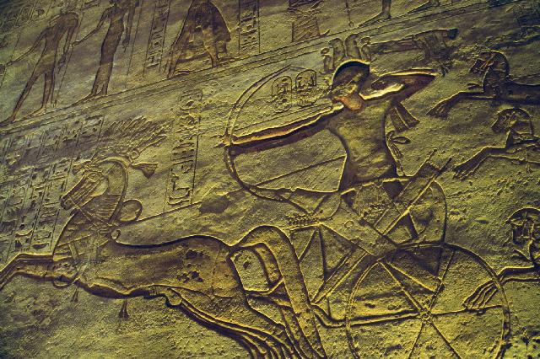

Slika : Bitka pri Kadešu

Vir: <http://www.travel-notes.org/photos/qadesh.jpg>

Oprema vojakov je bila sestavljena iz lahkih čelad in velikih lesenih ščitov za zaščito pred sovražnikovimi puščicami in kopji. Uporabljali so tudi bodala in meče katerih rezilo je bilo največkrat izdelano iz bakra saj je dlje časa obdržalo ostrino. V uporabi so bile tudi sulice, loke in bojne sekire.

Do 18. dinastije so vojake zbirali s pomočjo nabora, tedaj pa so poleg te uvedli še najemniško, ki so jo v glavnem sestavljali tujci. V njej so vojake plačevali, pogumni vojaki pa so dobili tudi odlikovanje in so imeli možnost napredovanja. Ena izmed medalj je bila zlata muha ki jo je vojak dobil, ker je vztrajno »zbadal« sovražnika.

Ko so se Egipčani podali v vojaške operacije, so vedno poskušali priklicati božjo moč, ki naj bi jih v boju ščitila in jim pomagala poraziti sovražnike. Bitke so potekale v velikem blišču in vojake so običajno spremljali tudi trobilci. Na faraonovi kočiji je bil pritrjen jarbol, okrašen z ovnovo glavo in simbolom sonca, ki je predstavljal boga Amona-Raja. Bitko so spremljal se mnogi drugi bogovi.

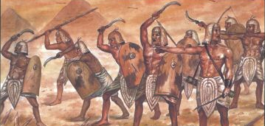

Slika : Egipčanska vojska

Vir: <http://i3.ebayimg.com/04/i/07/3d/e0/bc_1.JPG>

Zelo znani sta dve bitki in sicer bitka Ramzesa II. pri Kadešu kjer je spopad med Egipčani in Hetiti bil neodločen, podpisala pa se je tudi prva ohranjena mirovna pogodba ter bitka Ramzesa III. z »ljudstvi iz morja«, ki je znana kot najstarejša pomorska bitka v zgodovini.

6. RELIGIJA

Vera v Starem Egiptu je razen v obdobju Ehnatona bila politeistična.

Na njihovo verovanje so vplivale redne Nilove poplave in sončna toplota. Ker sta to bila glavna dejavnika, ki sta omogočala poljedelstvo in preživetje prebivalstva, so Egipčani začeli častiti Sonce. Najpopularnejša pa je bila vera v Ozirisov kult.

Glavno božanstvo je tako povsod v Starem Egiptu postal Sončni bog, vendar so častili še na stotine drugih bogov. Večina bogov je imela živalsko podobo ( npr. mačke, sokola, bika, šakala, … ) in ko so duhovniki opravljali verske obrede so običajno nosili masko božanstva, ki mu je bil obred namenjen.

Ker je faraon bil veliki svečenik, naj bi dolžnostno obrede opravljal v prav vsakem egiptovskem svetišču, vendar ga je ponavadi nadomeščal vrhovni svečenik. Pri obredih je sodelovalo še nekaj izbranih svečenikov.

Obred je potekal tako, da je med žganjem kadila in prižganimi svečami ter s škropljenjem vode iz tempeljskega svetega jezera, se vrhovni svečenik približal skrinji in rekel: »Jas sem čist.« Nato je zlomil glinast pečat na vratih žrtvenega prostora in jih odprl, da se je pokazal zlati kip boga. Preden mu je žrtvoval hrano, ga je še okrasil, nato pa so svečeniki odšli iz najsvetejšega in da niso pustili nobenih sledov svoje navzočnosti je nekdo za njimi pometal po tleh.

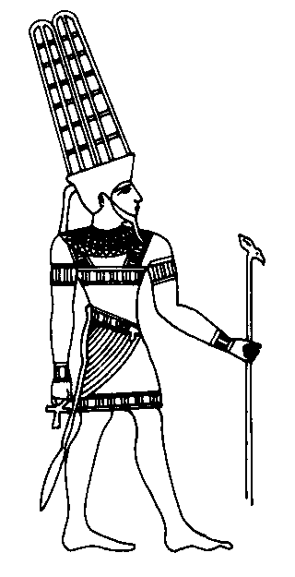

Slika : Amon-Ra

Vir:http://www.nada.kth.se/~asa/Mage/Egypt/till/Amon.GIF

6.1 Bogovi

* Amon-Ra, bog sonca je postal glavni bog v času Novega kraljestva. Nastal je z združitvijo bogov Amona in Raja. Amon-Ra je lahko čez dan imel različne podobe. Zjutraj je bil Kepri, skrabelj, ki je kotalil sonce nad vzhodnim obzorjem. Potem je lahko postal Re-Harakati, veliki sokol, ki je letal pod nebom. Po legendi je iz njegovih solz nastalo človeštvo.
* Geb je bil bog zemlje in po mitu naj bi kadar se je zasmejal povzročil potres.

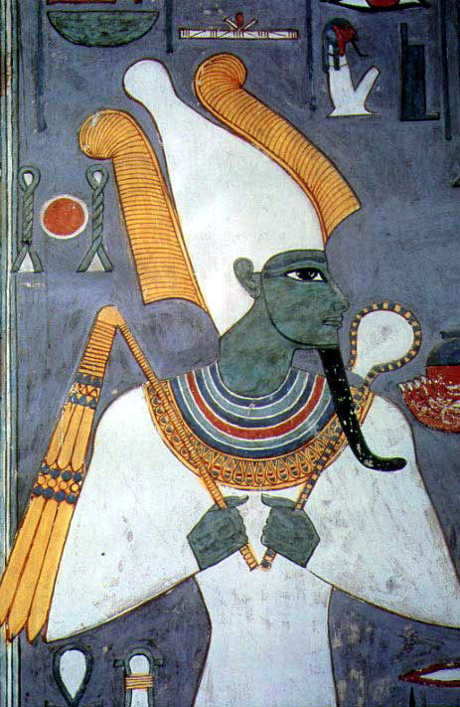

Slika : Sezostris

Vir:http://altreligion.about.com/library/graphics/osiris3.jpg

* Nut je bila boginja neba. Poročena je bila s svojim bratom Gebom, njuni otroci pa so bili Oziris, Izida in Set.
* Oziris je bil bog zemlje in plodnosti. Njegova smrt je simbolizirala sušo, njegovo vstajenje pa poplavljanje Nila. Bil je tudi sodnik mrtvih v podzemlju.
* Izida je bila boginja plodnosti, začetnica ved in spretnosti. Poročena je bila s svojim bratom Ozirisom.
* Hor je bil bog sonca in neba, ter sin Ozrisa in Izide. Z njim so se enačili faraoni, njegov sokol pa je bilo kraljevi simbol. Horovo oko je staroegipčanski simbol zaščite in moči. Heru-sa-Aset je za stare Egipčane bil Hor kot otrok in je predstavljal novorojeno Sonce, ki vzhaja vsako jutro.
* Set je bil bog vojne in teme ter Ozirisov brat in morilec. Upodabljali so ga kot bojevnika z živalsko glavo, zakrivljenim kljunom in dolgimi ušesi.

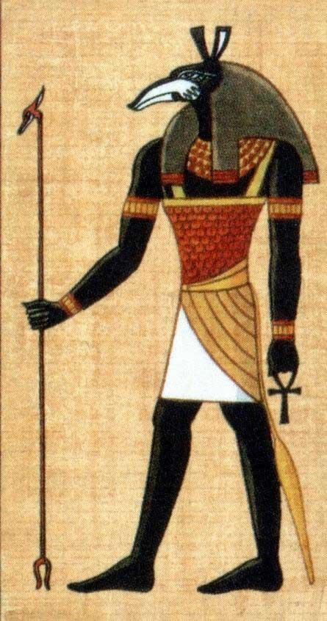

Slika : Set

Vir:http://www.freewebs.com/hexmex/abraxas/Seth_schwarz.JPG

* Anubis je sprav bil bog mrtvih in vladar podzemlja, kasneje pa bog balzamiranja in varuh pokopališč. Upodabljali so ga kot človeka s šakalovo glavo in črno barvo, kar naj bi predstavljalo njegovo pozicijo boga mrtvih.

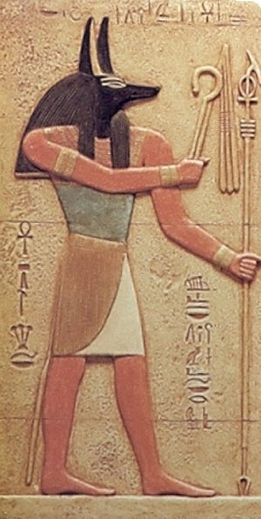

Slika : Anubis

Vir:http://www.linsdomain.com/gods&goddesses/pictures/relief-anubis.jpg

* Hapi je bil božanstvo reke Nil. Bil je tudi bog rodovitnosti, saj je dajal vodo in hrano.
* Ptah je bil stvarnik sveta, zaščitnik umetnikov in rokodelcev ter bog mesta Memfis.
* Tot je bil bog modrosti, začetnik znanosti in umetnosti. Upodabljali so ga z pasjo ali ibisovo glavo.
* Hator je bila boginja neba, veselja in ljubezni. Ob rojstvu otroka naj bi odločala o njegovi življenjski usodi. Upodabljali so jo s kravjo glavo.
* Maat je bila boginja resnice.
* Bastet je bila boginja mačk in je predstavljala moč, ki jo daje sonce, da posevki zorijo.

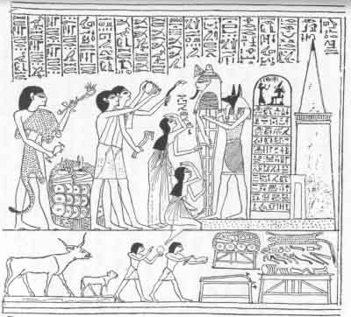

Slika : Obred "odpiranja ust"

Vir: http://www.sacred-texts.com/egy/ema/img/19900.jpg

6.2 Balzamiranje

Balzamiranje so opravljali balzamerji, ki so vzeli truplo v Lepo hišo, kjer so delali. S kremenastim nožem so najprej truplo prerezali na levi strani in odstranili mehke organe, medtem ko so možgane odstranili skozi nos, srce pa pustili v truplu. Ko so odstranili čreva, želodec, jetra in pljuča so jih posušili, zavili v platno in ločeno spravili v posebne vrče kanope. Nato so truplo izsušili z natronovimi kristali, ki so ustavili trohnenje trupla, postopek sušenja pa je trajal 40 dni. Ko je bilo telo izsušeno, so ga napolnili z suhim listjem in žagovino, ter ga zavili v platnene povoje in dodali lesene deščice s čarobnimi izreki, ki naj bi truplo varovale. Za balzamiranje so uporabljali različno orodje. Za sam obred balzamiranja naj bi bil odgovoren bog Anubis. Po končanem balzamiranju so mumijo vrnili sorodnikom. Pred pokom mumije, za katerega so poklicali tudi poklicne žalovalke so opravili še obred »odpiranja ust«, ki je obnavljal mrličeve zmožnosti za življenje in omogočal mumiji da je jedla, pila in se gibala.

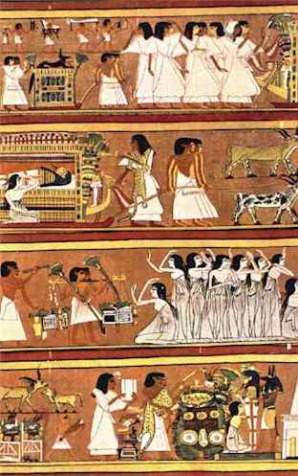

Slika : Pogrebna procesija

Vir:http://web.ukonline.co.uk/gavin.egypt/images/pa13.jpg

6.3 Posmrtno življenje

V času stare države je bilo posmrtno življenje namenjeno le za faraone, kasneje pa so ga razširili na vse sloje. Po verovanju Starih Egipčanov so morali pokojniki da bi dosegli neke vrste »obljubljeno deželo« prepotovati podzemlje Duat, v katerem je bilo veliko nevarnosti. Da so te nevarnosti uspešno premagali so pokojnikom dali v grobnice papirusove zvitke, na katerih so bili napisani uroki iz knjige mrtvih. Ko je pokojnik uspešno prepotoval podzemlje je prišel do zadnjega preizkusa, tehtanja srca. V srcu naj bi bila zapisana dejanja umrlega, zato so srce dali na tehtnico. Nato ga je dvainštirideset bogov, za vsak nom eden, izprašalo o pravičnosti. Če je umrli preizkus uspešno prestal, ga je bog modrosti Thot spustil naprej v Ozirisovo kraljestvo, če pa preizkusa ni prestal, pa ga je požrla strašna požiralka mrtvih, ki je pojedla srce, da umrli ne bi živel po smrti.

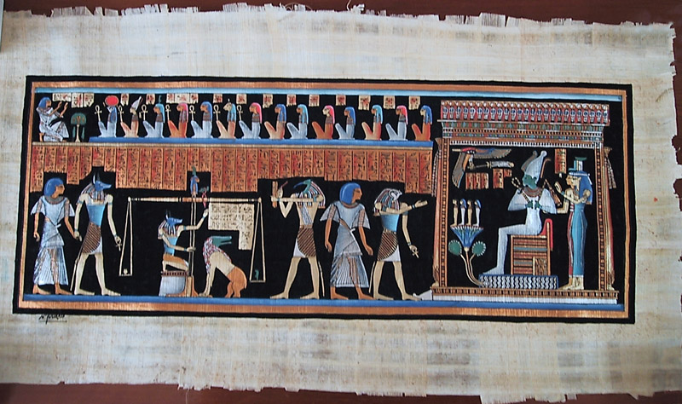

Slika : Obred tehtanja srca

Vir: http://www.anthonykosky.com/Egypt/Weighing_of_heart.jpg

7. PISAVA

Stari Egipčani so razvili že tudi pisavo in najstarejši zapisi egipčanske pisave so iz leta 3100 pr.n.št.. Za pisno podlago so uporabljali papirus, kamen, les, pečate in slonovino. Razvili so tri vrste pisav in sicer hieroglife, hieratično in demotično pisavo.

Egipčani so verjeli, da je pisavo izumil njihov bog modrosti Tot. Ker so besede prihajale od bogov, so imele čarobno moč. Z napisi na grobnice so Egipčani izražali svoje prepričanje, da s tem ohranjajo osebo živo. Če so napis izbrisali je izginila tudi oseba. Ker pa so verjeli tudi, da je življenje osebe omejeno z njenim imenom, so imeli egipčanski faraoni po pet imen.

* Hieroglifi ali podobopis:

Beseda hieroglif izhaja iz grške besede in pomeni svete zareze. Hieroglife so Egipčani uporabljali za pisanje v grobnicah, svetiščih, na papirusih z versko vsebino in na faraonovih spomenikih.

Hieroglifov niso nikoli risali. ampak pisali; kar pomeni, da so jih zapisovali z eno neprekinjeno črto. Večinoma so jih zapisovali od desne proti levi, včasih pa od leve proti desni, od zgoraj navzdol in celo od spodaj navzgor. Zato moramo danes, ko beremo hieroglife upoštevati dve pravili:

1. da prepoznamo smer branja hieroglifov, pozorni moramo biti na njihovo orientacijo, saj so

le – ti vedno obrnjeni proti začetku zgodbe,

1. da začnemo z branjem hieroglifov vedno na vrhu in preberemo zgornje hieroglife pred spodnjimi.

Hieroglifi so imeli tri vrste znakov:

* znake za glasove, vključno z enozvočnimi znaki, kot pri abecedi, vendar je večina predstavljala enega ali več zlogov,
* ideografe, ki so predstavljali posamezne besede,
* determinative, ki so naznačevali razred izrečene besede brez nakazovanja njenega natančnega pomena.

Glavna lastnost hieroglifov je ta, da ima vsak hieroglif svoj črkovni zapis, abstraktni pomen in praktični pomen ter da vsak hieroglif v kombinaciji z drugim spreminja svoj pomen.

Poznamo 24 hieroglifov, ki predstavljajo samostojen glas oz. samo črkovni pomen, medtem ko je ostalih hieroglifov še približno 250, med katerimi so znaki, ki predstavljajo dva glasova in znaki, ki predstavljajo tri glasove. Veliko pa je tudi hieroglifov, katerih pomen danes še ni razvozlan.

Pomembno je tudi to, da so zapisovali samo soglasnike, samoglasnike pa so po posebnem pravilu dodajali v pogovornem jeziku.

Hieroglifi

|  |  |  |
| --- | --- | --- |
| A | EY | A |
| B | P | F |
| N | R | H |
| KH | L | Z |
| CH | Q | K |
| T | TH | D |
| W | M | H |
| S | G | DJ |

Vir: http://www.egipt-slo.net/

* Hieratična ali svečeniška pisava :

Hieratično pisavo so Egipčani večinoma uporabljali za pisanje pisem, zgodb in poslovnih pogodb in sodi med zlogovne pisave.

* Demotična ali ljudska pisava:

Demotično pisavo so Egipčani uporabljali za pisanje pravnih listin in sodi med zlogovne pisave.

7.1 Kamen iz Rosette**:**

15. julija 1799 je ta kamen odkril francoski stotnik Pierre-François Xavier Bouchard v egipčanskem pristanišču Rosetta (danes Rašid) v zahodnem delu Nilove delte v Egiptu. Na njem je vklesano isto besedilo v treh pisavah: v egipčanskih hieroglifih, demotski pisavi in grščini. Besedilo vsebuje odredbo Ptolemeja V. in opisuje različne davke, ki jih je dal preklicati. Po natančnem preučevanju kamna je [Jean-François Champollion](http://sl.wikipedia.org/wiki/Jean-François_Champollion) leta 1822 uspešno razvozlal hieroglife.

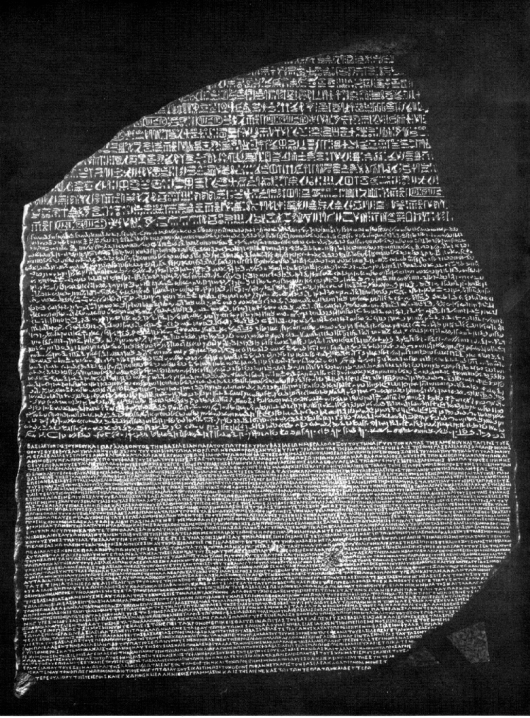

Slika : Kamen iz Rosette

Vir: http://www.mysteries-in-stone.co.uk/images/rosetta_large.gif

8. ZNANOST

8.1 Matematika

Zaradi vsakoletnih Nilovih poplav, urejanja namakalnega sistema, določanja meja med sosednjimi območji ter izgradnje palač in svetišč se je razvila matematika. Za pisanje števil so uvedli posebne pismenke in desetiški sistem. Znali so seštevati, odštevati, množiti, deliti, računati z ulomki in geometrijskim telesom izračunati površino ter prostornino. Poznali so tudi tablice množenja in deljenja, znanstveniki pa tudi domnevajo, da so Egipčani v matematiko prvi uvedli število nič. Eden prvih matematičnih priročnikov je Ahmesov Rhindov papirus, na katerem je zastavljenih 84 problemov iz geometrije in aritmetike.

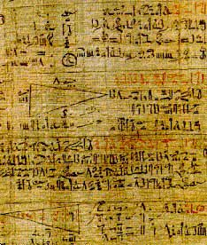

Slika : Ahmesov papirus

Vir:http://www.thekeep.org/~kunoichi/kunoichi/egypt/rhind.jpg

Staroegipčanske številke:

|  |  |
| --- | --- |
|  | 1 |
|  | 10 |
|  | 100 |
|  | 1.000 |
|  | 10.000 |
|  | 100.000 |
|  | 1.000.000 |

8.2 Astrologija in astronomija

Zaradi opazovanja nebesnih teles, ki je potekalo v svetiščih, sta se razvili astrologija in astronomija. Takrat še teh dveh ved niso obravnavali ločeno, vendar sta skupaj predstavljali eno najvišjih znanosti. Razvili so koledar, ki je temeljil na Sončnem letu. Razdeljen je bil na tri letne čase, vsak letni čas je imel štiri mesece, ti pa po 30 dni. Ob koncu leta so dodali pet prestopnih dni. Uvedli naj bi tudi teden, dneve po tednu pa so poimenovali po petih planetih ter po Luni in Soncu. Zaradi opazovanja neba ter povezovanja dogodkov na Zemlji in človeške usode z gibanjem nebesnih teles, so postavili temelje astrologije. Tako se je razvil prvi horoskop, okoli leta 2500 pr.n.št. pa so sestavili zodiak v obliki, ki jo poznamo še danes. Astroloških znamenj je bilo 12 in ta so bila: Thoth, Horus, Wadjet, Sekhmet, Sfinga, Shu, Isis, Osiris, Amon, Feniks, Hator in Anubis. Razvili so tudi skromne začetke astronomije. Znali so izračunati celo sončne in lunine mrke in ugotovili, da se Nilove poplave začnejo vedno takrat, ko Sonce in zvezda Sirius hkrati vzideta. poznali so 5 planetov (Mars, Merkur, Jupiter, Venera in Saturn) in 36 zvezd.

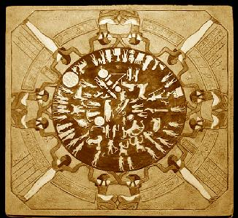

Slika : Zodiak iz Dendere

http://www.geocities.com/tinagregorc/tttt.jpg

8.3 Književnost

Egipčanska književnost je zelo bogata in obsega pesniška in pripovedna besedila, domnevajo da se ep še najbrž ni razvil, prav tako pa niso poznali dramatike. Med pesemska besedila sodijo delovne pesmi npr. Pesem nosačev žita. Razvita je bila tudi ljubezenska poezija, za katero domnevajo da je nastala v dvorskem okolju in velja za najstarejšo ljubezensko poezijo. Primer takšne pesmi je Začetek besed velike razveseljevalke srca. Pomembne so tudi verske himne kot npr. Himna sončnemu božanstvu, ki jo je verjetno napisal Ehnaton. Za začetek pripovedništva v svetovni književnosti veljajo Staroegipčanske zgodbe npr. Zgodba o dveh bratih, ki so ustvarile temelje za razvoj bajke, pravljice, pripovedke, novele, potepuške in pustolovske zgodbe. Najbolj znano delo v egipčanski književnosti pa je Knjiga mrtvih, katero so polagali v grobnice, saj so verjeli, da bo zaradi himen, molitev in zakletev, ki so zapisane v njej mrtvim v pomoč na drugem svetu.

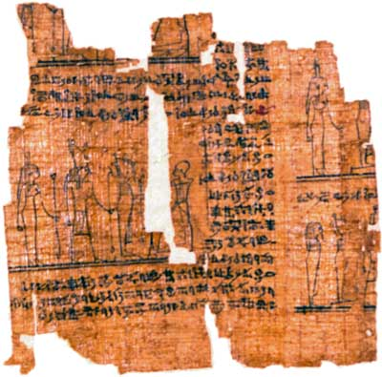

Slika : Odlomek iz egipčanske Knjige mrtvih

Vir:http://dallaslibrary.org/ctx/finebooks/images/bookofdead.jpg

8.4 Medicina

Odlomek iz egipčanske Knjige mrtvih



Vir: http://dallaslibrary.org/ctx/finebooks/images/bookofdead.jpg

Ko je človek v Starem Egiptu zbolel, so menili, da ga je napadel zli duh in da mnoge bolezni povzročajo črvom podobna bitja, ki jih je treba odstraniti iz telesa. Egipčanski zdravniki, ki niso bili zdravniki splošne prakse, ampak specializirani za natančno določene težave ali del telesa, so pri zdravljenju večkrat sodelovali z magi. Skupaj so namreč varili napoje, ki naj bi pregnali zle duhove, iz telesa pa so jih poskušali spraviti tudi s čarobnimi izreki in gibi. Za zdravljenje so uporabljali mnogo zelišč npr. česen, bili pa so tudi mnenja, da je najboljša zaščita pred boleznijo vdihovanje vonja lotosa. Kot zaščito pred boleznijo so nosili različne amulete ter opravljali daritve bogovom. Menili so tudi, da bolezen lahko napade mrtve ljudi, zato so s pokojniki pokopali magične predmete. Čeprav so strokovnjaki za balzamiranje dobro poznali anatomijo človeškega telesa, niso bili zdravniki. Zdravnikom tudi ni bilo dovoljeno secirati teles umrlih ljudi, zato so anatomske podatke pridobili s seciranjem in raziskovanjem živali. Eden najbolj znanih zdravnikov je bil Imhotep, ki je živel okoli 2880 pr.n.št. in so ga zaradi njegovih zdravilnih sposobnosti častili skoraj kot boga. Egipčanski zdravniki so o zdravljenju različnih bolezni veliko pisali tudi na zdravniške papiruse.

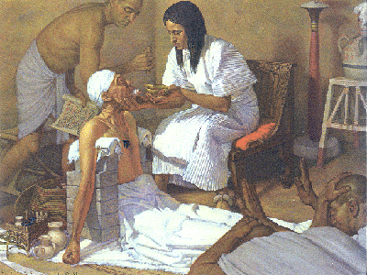

Slika : Zdravlenje bolnika

Vir: http://www.cofc.edu/~piccione/history370/physician72_small.gif

Zdravljenje bolnika



Vir: http://www.cofc.edu/~piccione/history370/physician72_small.gif

9. GRADBENIŠTVO IN UMETNOST

9.1 Gradbeništvo

Egipčanske stavbe so bile grajene za večnost. Gradbeni material, ki so ga uporabljali so dobili iz narave ali pa so ga uvozili. Za gradnjo grobnic, svetišč in palač so uporabljali kamen za gradnjo hiš pa opeko.

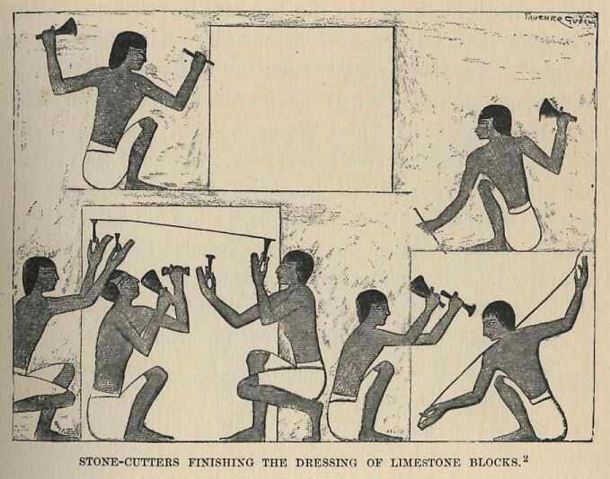

Slika : Delavci med klesanjem kamna

Vir: http://www.gutenberg.org/files/17322/17322-h/images/099.jpg

9.2 Arhitektura

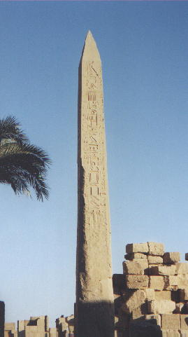

Slika : Obelisk

Vir:http://www.bernhardt.org.uk/images/Obelisk%20of%20Thot%20Mosis%20I%20Karnak.JPG

Z spreminjanjem arhitekture so se močno spreminjala predvsem svetišča, palače in grobnice, saj je bivalna arhitektura ostala skoraj enaka. Pomembne stavbe so mastabe, prvotne grobnice iz katerih so se kasneje razvile piramide. Egipčani mnogih zgradb sploh niso zgradili, ampak so jih izklesali iz žive skale. Ogromne stavbe, ki so jih gradili so bile izjemen podvig, saj so izdelane zelo natančno. Značilnost egipčanske arhitekture so tudi kapiteli stebrov, ki so najpogosteje okrašeni po dveh cvetlicah – lotosu in papirusu, nekateri pa so okrašeni tudi z palmovim listjem. Na vsako stran vhoda so navadno postavljali obeliske, visoke oglate stebre z zašiljeno konico, na njihove stranice pa so vklesali hieroglifske zapise. Egipčani pa niso nikoli izpopolnili gradnje lokov.

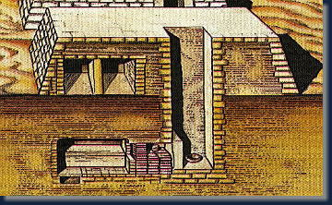

Slika : Mastaba

Vir:http://www.illuweb.it/misteri/piramidi/mastaba.jpg

9.3 Slikarstvo

V egipčanskem slikarstvu najdemo veliko različnih upodobitev od najbolj zasebnih trenutkov, do utrinkov iz vsakdanjega življenja pa tudi dela in dogodke, ki so se zgodila pod faraonovim vodstvom. Slikarska dela lahko najdemo predvsem v grobnicah in tudi v literarnih delih. Za slikanje kompozicije so si pomagali z kvadratno mrežo. Egipčani so človeško figuro preden so jo naslikali razdelili na 18 vodoravnih vrst (razmerje 1:8), vendar lasje več niso spadali znotraj te mreže. Pri slikanju so uporabljali tudi konceptualno perspektivo, kjer je način upodabljanja teles s takega zornega kota, da so pred nami v najbolj značilnem pogledu. Osebi so glavo in noge naslikali v profilu, trup pa frontalno. Moške so vselej slikali višje od žensk in tudi vodilne osebe so bile nižje od podrejenih. Moške so slikali z rdečkastorjavo poltjo, ženske pa s skoraj belo poltjo. Barve so imele tudi različne pomene; rumena je pomenila večnost in zelena rodovitnost. Ozadja na slikah so povečini bela, marsikdaj pa lahko na slikah vidimo tudi hieroglife.

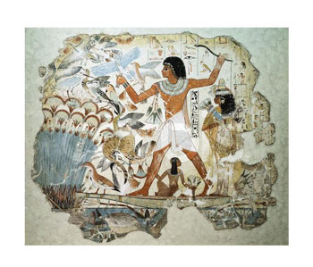

Slika : Nebamun pri lovu

Vir:http://imagecache2.allposters.com/images/pic/CORPOD/CS008498~Nebamun-Hunting-Fowl-Posters.jpg

9.4 Kiparstvo

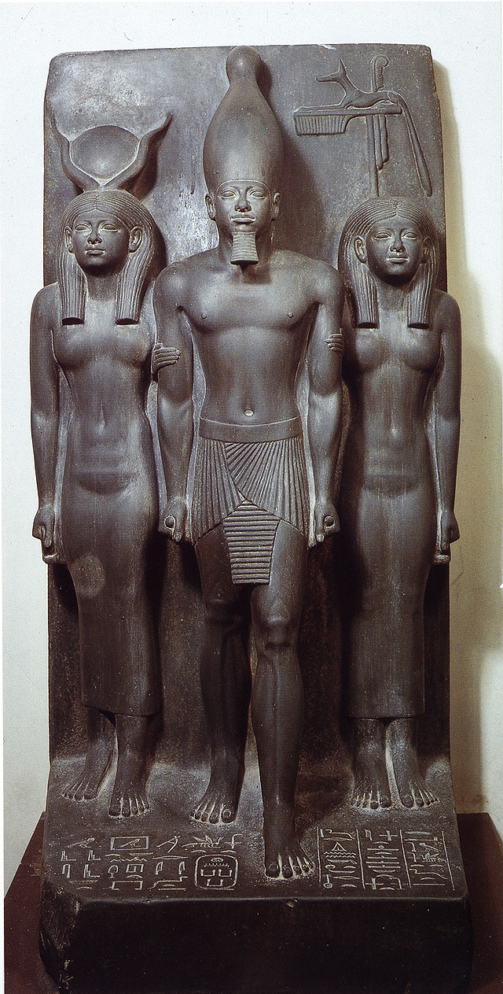

Slika : Mikerinova Trojica

Vir:http://infoz.ffzg.hr/cae/egipat/spomenici/011_velika.jpg

Egipčanski kiparji so za svoja dela iskali najtrši kamen, saj so kipi bili delani za večnost. Ustvarjali so različne tipe del, odvisno komu je kip bil namenjen. Dela za faraona so sledila drugačnim zahtevam kot dela za ljudi z dvora ali sploh druge prebivalce. Kipi, izdelani v nadnaravni velikosti so imeli namen označiti slavo Egipta in njegovega vladarja. Izdelovali so kipe s podobami božanstev, stoječe in sedeče kipe, potrete glave, zakonske pare, faraona med božanstvi,… V egipčanskem slikarstvu se srečamo tudi z upodobitvijo ženske kot samostojnega bitja, ne le v vlogi idola ali boginje. Mnogi kipi so imeli od zadaj oporo, zato jih lahko vidimo samo frontalno, njihove podobe pa so idealizirane.

9.5 Glasba

Koliko je pomenila Egipčanom glasba kažejo prizori z zabav na stenah grobnic, pesmi na papirusih in glasbila. Prirejali so namreč velika javna slavja, kjer so na tisoče ljudi razveseljevali s petjem ter glasbo harf, flavt in kastanjet. Glasba je imela svojo vlogo tudi pri bolj vsakdanjih opravilih. Ko so vinogradniki stiskali grozdje za vino, so možje v ritmu tolkli s klopotali; kmetje so peli volom, ko so mlatili žito,… Kakšna je bila egipčanska glasba ne vemo čisto prav, ampak majhen ansambel na zabavi je obsegal godala, pihala in tolkala, glasba pa je bila najbrž zelo ritmična.

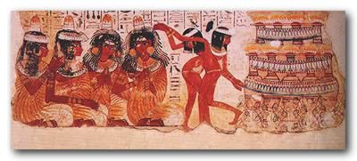

Slika : Egipčanske glasbenice

Vir: http://www.egyptmonth.com/magf1a.htm

10. MODA IN NAKIT

Egipčanom je bila zelo pomembna osebna higiena, veliko pa so dali tudi na videz.

Že od nekdaj so oblačila izdelovali z lana. Bogatejši so nosili fin lan, revnejši pa bolj grobe tkanine.Ženske so običajno nosile dolge in lahkotne obleke ali daljša krila, ki so bila plisirana, čeznje pa pogosto lepo nabrana ogrinjala. Nekatere ženske so se včasih sprehajale zgoraj brez oblačil. Moški so največkrat so nosili le kratka krila, otroci do dvanajstega leta pa so bili povsem goli.

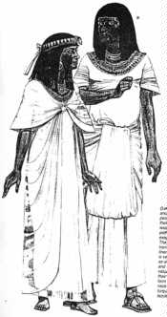

Slika : Egipčanska oblačila

Vir:http://www.islandnet.com/~kpotter/egypt/images/cloth3.jpg

Za obutev so včasih nosili sandale iz usnja, največkrat pa so nosili kar preproste sandale iz papirusovega ali kakšnega drugega trstja, saj so bili poceni in so jih lahko večkrat zamenjali. Radi so jih nosili ljudje vseh družbenih razredov, tudi svečeniki, ki jim je bilo prepovedano, da bi nosili na nogah karkoli drugega.

Zelo razširjena je bila uporaba nakita. revnejši prebivalci so nosili le zapestnice in prstane iz cenenih materialov, medtem ko so bogatejši prebivalci nosili nakit iz zlata in dragih kamnov. Veliko kamnov je bilo dostopnih iz puščave, uvažali pa so jih tudi z Vzhoda. Draguljarji so bili zelo spretni in so znali izdelati izredne umetnine.

Tako moški kot ženske so nosili kratko pristrižene lase, preko glav pa so si poveznili lasulje iz človeških las in si jih pritrdili s čebeljim voskom.

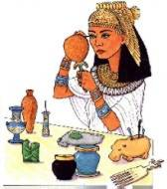

Slika : Ličenje

Vir:<http://library.thinkquest.org/C004203/social/cleopatra.jpg>

V Starem Egiptu so se ličili tako Egipčani kot Egipčanke. Uporabljali so očesno barvilo narejeno iz rudnin, najraje zeleno senčilo iz malahita, ki jim je pomenilo simbol rodovitnosti.

11. HRANA IN PIJAČA

Egipčani so jedli večinoma precej dobro le včasih so jim rastlinojede žuželke uničile ves pridelek in povzročile lakoto ter pomanjkanje.

Ponavadi so hrano kuhali v glinenih posodah na odprtem ognjišču, kurili pa so z ogljem. Da bi se izognili vonjavam in nevarnostim požara, so kuhinje imeli največkrat zunaj, oziroma zunaj dnevnih ali bivalnih prostorov.

Vsakodnevna hrana je bila kruh, ki so ga pekli iz grobe mlete moke ječmena in pšenice. Pekli so ga v nizkih okroglih

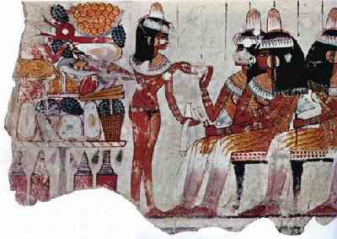

Slika : Pojedina

Vir:http://www.reshafim.org.il/ad/egypt/timelines/topics/food.htm



Vir: http://www.reshafim.org.il/ad/egypt/timelines/topics/food.htm

modelih, iz sadja pa so pekli tudi različno pecivo. Pri mletju je v moko pogosto zašel drobir, ki je naredil testo precej žilavo. Zraven nekaterih žitaric so gojili še čebulo, česen, por, repo, fižol, lečo, solato, kumarice ter sadje kot npr. dateljni melone, granatna jabolka, grozdje, ... Redili so race, gosi, ovce, koze in govedo, na voljo pa so jim bile še ribe ter tudi gazele in oriksi. Bogati sloji prebivalstva so si večkrat privoščili tudi razkošne pojedine.

Glavna pijača v Starem Egiptu je bilo pivo ki so ga delali iz zmečkanih hlebcev ječmenjaka in ker je bilo zelo gosto so ga precejali skozi pleteno košaro ali z natego. Priljubljeno je bilo tudi vino iz grozdja in tudi dateljnov, ki so ga pridelovali sami in uvažalo iz Sirije in Grčije.

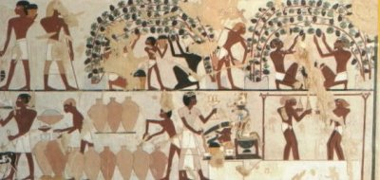

Slika : Obiranje grozdja in priprava vina

Vir:http://showcase.netins.net/web/ankh/winery.jpg

12. ZAKONSKO ŽIVLJENJE

Stari Egipčani so otroke po dvanajstem letu začeli smatrati za mlade odrasle osebe, zmožne za poroko. Dekleta so se poročala z 12 in 13 letih, fantje pa s 15 in 16 leti. Poročali so se lahko tudi duhovniki, čeprav so bili zaobljubljeni bogu. Samske ženske, še posebej iz višje družbe, so med srečanji z moškimi nadzorovale starejše dame, večino porok pa so uredili kar starši ženina in neveste zato, da bi zagotovili najboljšega partnerja, dober dohodek ali dediščino. Po poroki se je od moža pričakovalo, da bo preskrbel družino, žena pa je ponavadi prevzela skrb za starejše družinske člane. Dekleta so se za tako hitro poroko odločale zato, ker so bile njihove možnosti za poklicno kariero in napredovanje na kateremkoli področju manjše od moških. Čeprav je bila Staroegipčanska družba patriarhalna, so se ženske, ki so bile poročene z pomembnimi možmi na družbeni lestvici povzpele precej visoko in v zakulisju postale zelo vplivne. Ženske so se od svojih mož lahko tudi ločile, toda svojega položaja, ki so si ga pridobile v zakonu, si niso pustile zlahka odvzeti. Egipčani so bili monogamni kar pomeni, da je moški lahko imel samo eno ženo, čeprav se faraoni, pa tudi drugi mogočniki včasih imeli več žena. Poročni obred je potekla tako, da je svečenik ženina in nevesto blagoslovil s sveto vodo. Mnogokrat so si neveste pri poročnem obredu za srečo v lase zataknile posvečeno lotusovo cvetje ali pa so si na lasulje pripele odišavljene kroglice iz ambre.

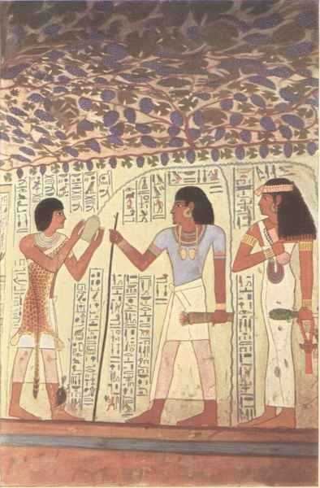

Slika : Poročni obred

Vir: http://www.gallica.co.uk/Egypt/Image023.jpg

13. TRGOVINA

Glavna prometna pot, po kateri se je odvijala trgovina je bila reka Nil. trgovina je potekala tudi po kopnem, blago pa so prenašale karavane. Poznali so blagovno menjavo, kjer so menjali blago za blago in tudi blagovno denarno menjavo, kjer so blago plačevali z zlato, bakrom in srebrom. Imeli so zunanjo in notranjo trgovino.

Pri zunanji trgovini so trgovali s Feničani, Nubijci in drugimi. Pomembna trgovska pokrajina je bila Punt, ki so jo Egipčani imeli za daljno in eksotično deželo. Bila je verjetno na ozemlju današnje Somalije, iz nje pa so uvažali kadilo, olje, miro, srebro, slonovino, nojeva peresa, panterjeve kože, sužnje,… Za menjavo blaga pa je bila pomembna postojanka Kermi blizu tretje Nilove brzice.

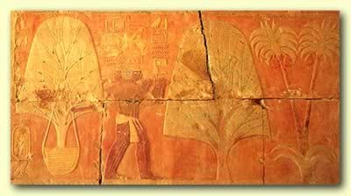

Slika : Dežela Punt

Vir: http://www.touregypt.net/featurestories/punt2.jpg

Pri tehtanju so si pomagali s tehtnico na bakrene uteži. Ti bakreni debni so sprva po dogovoru tehtali okrog 14g, pozneje pa so jih prevrednotili v 91g in razdelili na 10 kajtov.

14. PROMET

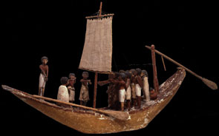

Slika : Čoln

Vir: http://www.bowers.org/images/mummies/after_boat.jpg

Ker je Nil bil glavna prometna pot v Starem Egiptu je večina prometa potekala po njem. Za plovbo so najprej izdelovali čolne iz papirusa. Ti papirusovi čolni so bili narejeni iz več slojev tesno skupaj povezanih papirusovih stebel in ko kakšen od slojev več ni bil uporaben, so ga preprosto zamenjali. Ker pa niso bili najbolj primerni za plovbo po morju so jih večinoma uporabljali na mirnih vodah. Toda že kmalu so začeli graditi lesene čolne in ladje, s katerimi so pluli po Sredozemskem morju do Biblosa, ter po Rdečem morju do Arabije. Čolne so poganjali veslači, ladjam pa so tudi dajali imena. Modele čolnov so dajali v grobnice, saj so verjeli, da bodo lastnike prepeljali v onstransko življenje.

Poznali so tudi kopenski promet, ter uporabljali vozila na kolesih, predvsem kočije.

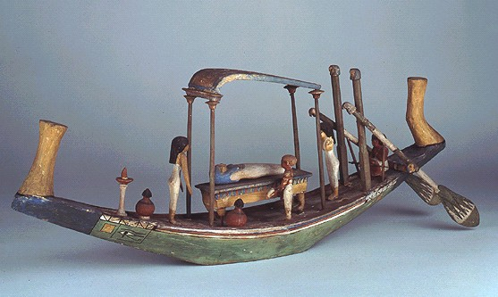

Slika : Čoln, ki so ga dajali v grobnice

Vir: http://www.historyplace.com/specials/slideshows/mummies/mummies3.jpg

15. ZAKLJUČEK

Egipt je še danes privlačna turistična točka, saj so se številne piramide in svetišča ohranila do danes. Tudi sama upam da bom nekoč obiskala Egipt in videla to kar so nam zapustili Stari Egipčani – dragoceno in neprecenljivo dediščino. Moj namen naloge je ta, da vsakemu bralcu predstavim Egipt in mu ga še bolj približam ter naredim zanimivega.

16. VIRI IN LITERATURA

1. BRODNIK, Vilma, et al. 2001. Zgodovina 1. Učbenik za prvi letnik gimnazije. 1. izd., 5. nat. Ljubljana : DZS, str. 50 – 58, 71 – 76.
2. GOLOB, Nataša 2005. Umetnostna zgodovina : učbenik za umetnostno zgodovino v gimnazijskem izobraževanju, srednje tehniškem oz. strokovnem izobraževanju in poklicno tehniškem izobraževanju. 1.izd., 3.nat. Ljubljana : DZS, str. 83 – 85.
3. GUY, John 2003. Egipčani. Ljubljana: Založba Grlica
4. HART, George 1994. Stari Egipt. Murska Sobota : Pomurska založba
5. KOCUVAN, Eva 1997. Egipčanska knjiga živih. Ljubljana : Založba Modrijan, str. 21- 28.
6. <http://sl.wikipedia.org/wiki/Stari_Egipt>
7. <http://sl.wikipedia.org/wiki/Hieroglifi>
8. http://sl.wikipedia.org/wiki/Seznam_faraonov
9. <http://www.egipt-slo.net/>